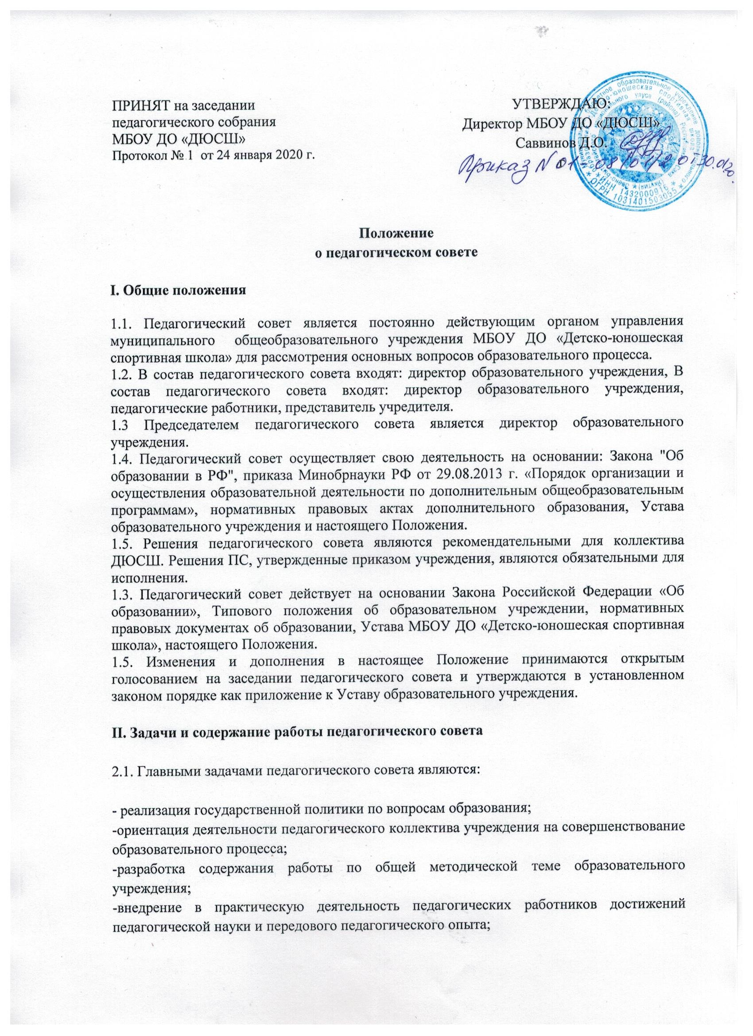**-** анализирует выполнение годового плана работы и дает оценку результатам учебно-воспитательной деятельности педагогического коллектива за учебный год.

**III. Компетенции педагогического совета**

3.1. Педагогический совет осуществляет следующие функции:

- определение стратегии образовательной деятельности и приоритетных направлений развития школы;

- выбор типовых и анализ авторских, модифицированных, адаптированных и др. программ, обсуждение и рекомендация их к утверждению директором;

- организация проведения опытно-экспериментальной работы;

- определение направления методического взаимодействия с другими организациями;

- утверждение режима работы учреждения, продолжительности учебной недели, возраста набора обучающихся, форм оценки образовательной деятельности;

- рассмотрение и рекомендация администрации спектра дополнительных платных образовательных услуг, связанных с педагогической деятельностью.

- рассмотрение и обсуждение вопросов материально-технического обеспечения и оснащения образовательного процесса;

- привлечение для своей уставной деятельности дополнительных источников финансирования и материальных средств;

- разработка и принятие Правил внутреннего трудового распорядка;

- разработка и принятие Правил внутреннего распорядка обучающихся и иных локальных нормативных актов по основным вопросам организации и осуществления образовательной деятельности;

- принятие решения о поощрении обучающихся в соответствии с установленными образовательной организацией видами и условиями поощрения за успехи в учебной, физкультурной, спортивной, общественной, научной, научно – технической, творческой, экспериментальной и инновационной деятельности;

- индивидуальный учёт результатов основания обучающимся образовательных программ и поощрений обучающихся;

- использование и совершенствование методов обучения и воспитания, образовательных технологий, электронного обучения;

- проведение самообследования, обеспечение функционирования внутренней системы оценки качества образования;

- организация научно – методической работы, в том числе организация и проведение научных и методических конференций, семинаров;

- проведение аттестации педагогических работников на соответствия занимаемой должности;

3.2. Педагогический совет принимает решения об исключении обучающихся из учреждения в порядке, определенном Уставом МБОУ ДОД ДЮСШ.

3.3. Педагогический совет школы может рассмотреть и другие вопросы жизнедеятельности школы, выходящие за рамки его полномочий.

3.4. Педагогический совет согласовывает кандидатуру на должность директора ДЮСШ.

3.5. Педагогический совет согласовывает досрочное увольнение педагогических работников ДЮСШ.

**IV. Права и ответственность педагогического совета**

4.1. Педагогический совет имеет право:

-создавать временные творческие объединения с приглашением специалистов различного профиля, консультантов для выработки рекомендаций с последующим рассмотрением их на педагогическом совете;

-принимать окончательное решение по спорным вопросам, входящим в его компетенцию;

-принимать, утверждать положения (локальные акты) с компетенцией, относящейся к объединениям по профессии.

В необходимых случаях на заседание педагогического совета образовательного учреждения могут приглашаться представители общественных организаций, учреждений, взаимодействующих с данным образовательным учреждением по вопросам образования, родители обучающихся, представители учреждений, участвующих в финансировании данного и др. Необходимость их приглашения определяется председателем педагогического совета, учредителем (если данное положение оговорено в договоре между учредителем и образовательным учреждением). Лица, приглашенные на заседание педагогического совета, пользуются правом совещательного голоса.

4.2. Педагогический совет ответственен за:

-выполнение плана работы;

-соответствие принятых решений законодательству Российской Федерации об образовании, о защите прав детства;

-утверждение образовательных программ.

-принятие конкретных решений по каждому рассматриваемому вопросу с указанием ответственных лиц и сроков исполнения решений.

**V. Организация деятельности педагогического совета**

5.1. Педагогический совет избирает из своего состава секретаря совета. Секретарь педсовета работает на общественных началах.

5.2. Педагогический совет работает по плану, являющемуся составной частью плана работы образовательного учреждения.

5.3. Заседания педагогического совета созываются, как правило, один раз в квартал в соответствии с планом работы образовательного учреждения.

5.4. Решения педагогического совета принимаются большинством голосов при наличии на заседании не менее двух третей его. При равном количестве голосов решающим является голос председателя педагогического совета.

5.5. Организацию выполнения решений педагогического совета осуществляет директор образовательного учреждения и ответственные лица, указанные в решении. Результаты этой работы сообщаются членам педагогического совета на последующих его заседаниях.

5.6. Директор образовательного учреждения в случае несогласия с решением педагогического совета приостанавливает выполнение решения, извещает об этом учредителей учреждения, которые в трехдневный срок при участии заинтересованных сторон обязаны рассмотреть такое заявление, ознакомиться с мотивированным мнением большинства педагогического совета и вынести окончательное решение по спорному вопросу.

**VI. Документация педагогического совета**

6.1. Заседания педагогического совета оформляются протокольно. В книге протоколов фиксируется ход обсуждения вопросов, выносимых на педагогический совет, предложения и замечания членов педсовета. Протоколы подписываются председателем и секретарем совета.

6.2. Нумерация протоколов ведется от начала учебного года.

6.3. Книга протоколов педагогического совета образовательного учреждения входит в номенклатуру дел, хранится постоянно в учреждении и передается по акту.

Срок действия не ограничен.